**1. Trigger thêm chi tiết nhập kho:**

Trước khi nhập kho, danh sách giày trong kho:

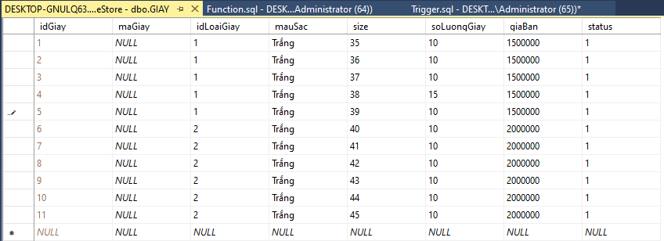

create trigger tr_insertCTNK on CHITIETNHAPKHO

for insert

as

begin

declare @soluong int,

@dongia float,

@idgiay int,

@idChiTietPNK int,

@idNhapKho int

select @soluong=ne.soLuong,

@dongia=ne.donGia,

@idgiay = ne.idGiay,

@idChiTietPNK=idChiTietPNK,

@idNhapKho=idNhapKho

from inserted ne

update GIAY

set soLuongGiay = soLuongGiay + @soluong

where idGiay = @idgiay

update CHITIETNHAPKHO

set thanhTien=@soluong*@dongia

where idChiTietPNK=@idChiTietPNK

update NHAPKHO

set soLuong=soluong+@soluong,

thanhTien = thanhtien+(@soluong*@dongia)

where idNhapKho=@idNhapKho

end

Tạo phiếu nhập kho:

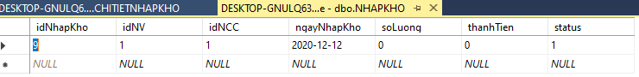

Thực hiện thêm phiếu nhập kho:

Trước khi thêm:

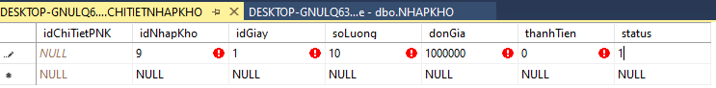

Sau khi thêm:

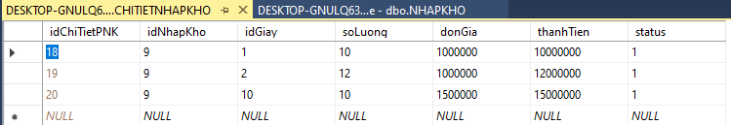

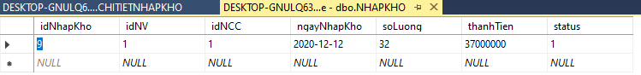

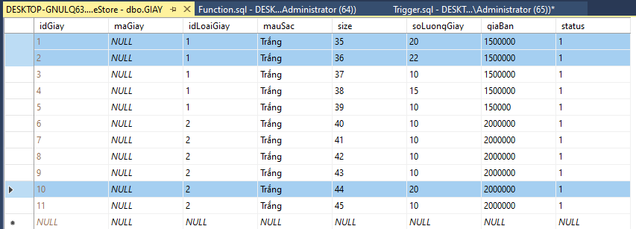

**2. Trigger cập nhật/xoá chi tiết nhập kho**

--3.Trigger cập nhật/xoá chi tiết nhập kho

go

create trigger tr_updateCTNK on CHITIETNHAPKHO

for update

as

declare @statusne int, @statusol int,

@soluongthaydoi int,

@idgiay int,

@idNhapKho int,

@idChiTietPNK int,

@dongia float,

@soluongChiTietM int

select @statusne =ne.status, @statusol =ol.status,

@soluongthaydoi=ne.soLuong - ol.soLuong,

@dongia=ne.dongia,

@soluongChiTietM=ne.soluong,

@idgiay =ne.idGiay,

@idNhapKho =ne.idNhapKho,

@idChiTietPNK=ne.idChiTietPNK

from deleted ol ,inserted ne

where ol.idChiTietPNK=ne.idChiTietPNK

if(@statusne=1 and @statusol=1) --update

begin

update CHITIETNHAPKHO

set thanhTien = thanhTien + @dongia*@soluongthaydoi

where idChiTietPNK=@idChiTietPNK

update NHAPKHO

set soLuong = soLuong + @soluongthaydoi ,

thanhTien = thanhTien + @dongia*@soluongthaydoi

where idNhapKho = @idNhapKho

update GIAY

set soLuongGiay = soLuongGiay + @soluongthaydoi

where idGiay=@idgiay

end

else if(@statusol=1 and @statusne=0) --xoa

begin

update CHITIETNHAPKHO

set thanhTien = 0,

soLuong = 0,

donGia = 0,

status = 0

where idChiTietPNK=@idChiTietPNK

update NHAPKHO

set soLuong = soLuong - @soluongChiTietM ,

thanhTien = thanhTien - @dongia*@soluongChiTietM

where idNhapKho = @idNhapKho

update GIAY

set soLuongGiay = soLuongGiay - @soluongChiTietM

where idGiay=@idgiay

end

else if(@statusol=0 and @statusne=1) --Không cho khôi phục

begin

update CHITIETNHAPKHO

set thanhTien = 0,

soLuong = 0,

donGia = 0,

status = 0

where idChiTietPNK=@idChiTietPNK

end

else if(@statusol=0 and @statusne=0) --Không cho tác động khi đã xoá

begin

update CHITIETNHAPKHO

set thanhTien = 0,

soLuong = 0,

donGia = 0,

status = 0

where idChiTietPNK=@idChiTietPNK

end

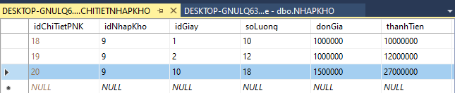

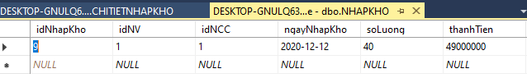

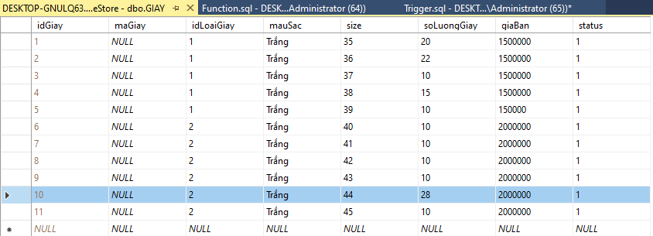

Xoá

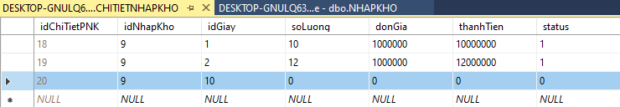

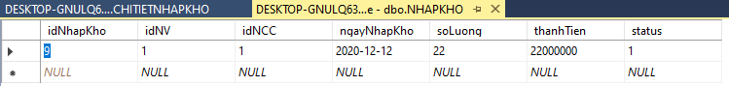

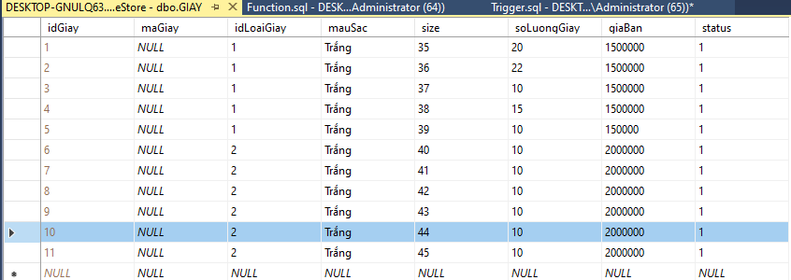

Không cho phép tác động vô chi tiết phiếu nhập kho có status = 0 (đã xoá)

**3. Trigger Thêm chi tiết hoá đơn**

Trước khi in hoá đơn:

Danh sách giày trong hoá đơn:

--4.Trigger thêm chi tiết hoá đơn

go

create trigger tr_insertCTHD on CHITIETHOADON

for insert

as

begin

declare @soluong int,

@dongia float,

@idgiay int,

@idChiTietHoaDon int,

@idHoaDon int,

@soluongthaydoi int

select @soluong=ne.soLuong,

@dongia=ne.donGia,

@idgiay = ne.idGiay,

@idChiTietHoaDon=idChiTietHoaDon,

@idHoaDon=idHoaDon

from inserted ne

update GIAY

set soLuongGiay = soLuongGiay - @soluong

where idGiay = @idgiay

update CHITIETHOADON

set thanhTien=@soluong*@dongia

where idChiTietHoaDon=@idchiTietHoaDon

update HOADON

set soLuong=soluong+@soluong,

thanhTien = thanhtien+(@soluong*@dongia)

where idHoaDon=@idHoaDon

end

Lập phiếu hoá đon:

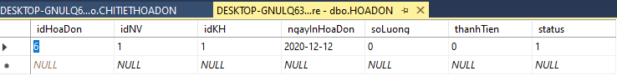

Trước khi thêm chi tiết hoá đơn:

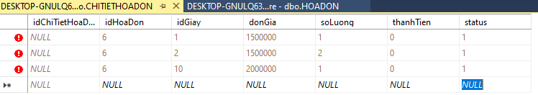

Sau khi thêm chi tiết hoá đơn

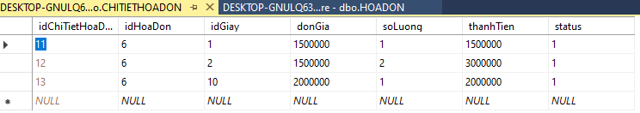

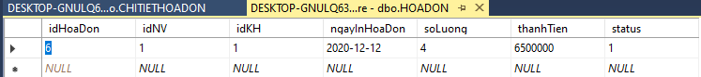

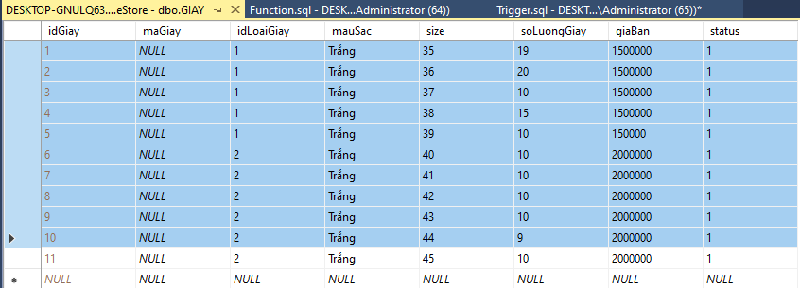

**4. Trigger cập nhật/ xoá chi tiết hoá đơn**

--5.Trigger cập nhật/xoá chi tiết hoá đơn

go

create trigger tr_updateCTHD on CHITIETHOADON

for update

as

declare @statusne int, @statusol int,

@soluongthaydoi int,

@idgiay int,

@idhoadon int,

@idChiTietHoaDon int,

@dongia float,

@soluongChiTietM int

select @statusne =ne.status, @statusol =ol.status,

@soluongthaydoi=ne.soLuong - ol.soLuong,

@dongia=ne.dongia,

@soluongChiTietM=ne.soluong,

@idgiay =ne.idGiay,

@idhoadon =ne.idHoaDon,

@idChiTietHoaDon=ne.idChiTietHoaDon

from deleted ol ,inserted ne

where ol.idChiTietHoaDon=ne.idChiTietHoaDon

if(@statusne=1 and @statusol=1) --update

begin

update CHITIETHOADON

set thanhTien = thanhTien + @dongia*@soluongthaydoi

where idChiTietHoaDon=@idChiTietHoaDon

update HOADON

set soLuong = soLuong + @soluongthaydoi ,

thanhTien = thanhTien + @dongia*@soluongthaydoi

where idHoaDon = @idhoadon

update GIAY

set soLuongGiay = soLuongGiay - @soluongthaydoi

where idGiay=@idgiay

end

else if(@statusol=1 and @statusne=0) --xoa

begin

update CHITIETHOADON

set thanhTien = 0,

soLuong = 0,

donGia = 0

where idChiTietHoaDon=@idChiTietHoaDon

update HOADON

set soLuong = soLuong - @soluongChiTietM ,

thanhTien = thanhTien - @dongia*@soluongChiTietM

where idHoaDon = @idhoadon

update GIAY

set soLuongGiay = soLuongGiay + @soluongChiTietM

where idGiay=@idgiay

end

else if(@statusol=0 and @statusne=1) --Không cho khôi phục

begin

update CHITIETHOADON

set thanhTien = 0,

soLuong = 0,

donGia = 0

where idChiTietHoaDon=@idChiTietHoaDon

end

else if(@statusol=0 and @statusne=0) --Không cho tác động khi đã xoá

begin

update CHITIETHOADON

set thanhTien = 0,

soLuong = 0,

donGia = 0

where idChiTietHoaDon=@idChiTietHoaDon

end

Cập nhật hoá đơn:

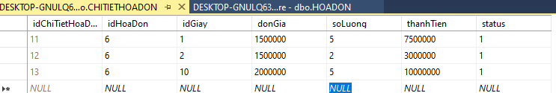

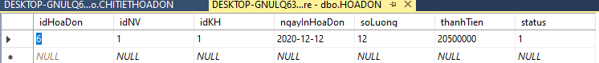

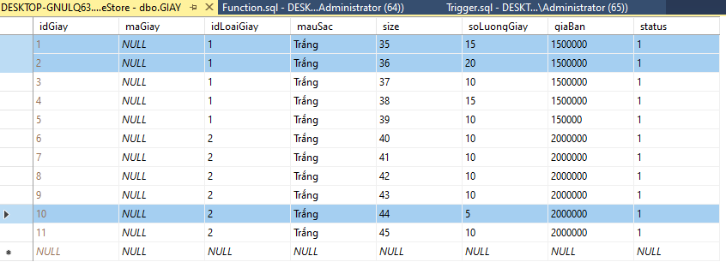

Xoá chi tiết hoá đơn:

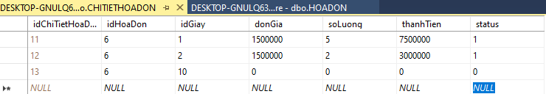

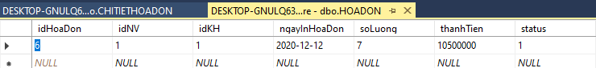

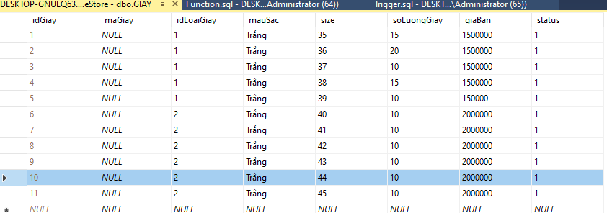

Không cho phép xoá hoá đơn:

**5. Trigger kiểm tra ràng buộc email**

-- 1.Kiểm tra ràng buộc email--

create trigger tg_kiemtraemail ON NHANVIEN

For insert, update

AS

DECLARE @email varchar (50)

SELECT @email = ne.email

From inserted ne

if (@email not like '%@%')

BEGIN

Print (N'Nhập sai email.

Vui lòng nhập lại ')

Rollback

END

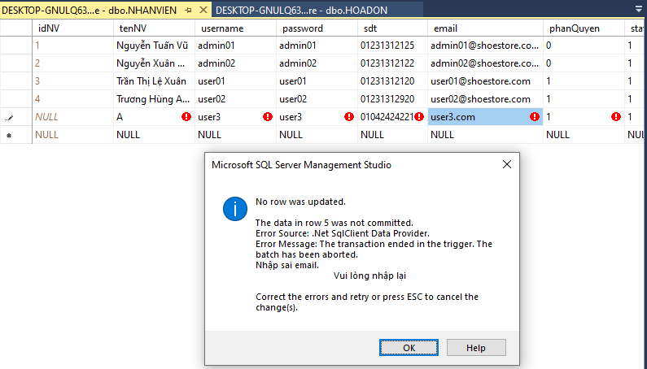

**6. Trigger kiểm tra giày bị trùng**

--6.Kiểm tra tên giày nhập có bị trùng với giày cũ không--

go

CREATE TRIGGER tg_kiemtratenloaigiay ON LOAIGIAY

for insert, update

AS

DECLARE @tenLoaiGiay varchar (50)

SET @tenLoaiGiay = (SELECT ne.tenLoaiGiay from inserted ne)

DECLARE @d int

SET @d = (SELECT count(tenLoaiGiay) FROM LOAIGIAY WHERE tenLoaiGiay = @tenLoaiGiay)

if (@d >1)

BEGIN

print (N' sản phẩm đã tồn tại')

rollback

end

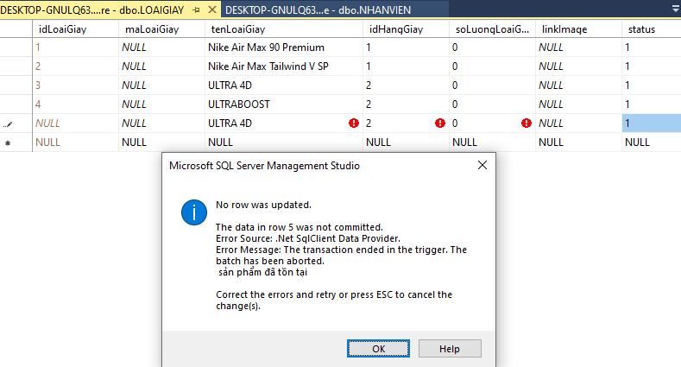

**6. Trigger cập nhật số lượng loại giày theo số lượng giày trong kho**

--Trigger cập nhật số lượng loại giày theo số lượng giày trong kho

go

create trigger tg_soluongloaigiay ON GIAY

for insert, update

as

begin

declare @idloaigiay int, @soluonggiay int, @soluongloagiay int

select @idloaigiay = ne.idLoaiGiay

from inserted ne

select @soluonggiay = sum(soLuongGiay)

from GIAY where idLoaiGiay = @idloaigiay

group by idLoaiGiay

update LOAIGIAY

set soLuongLoaiGiay = @soluonggiay

where idLoaiGiay = @idloaigiay

end

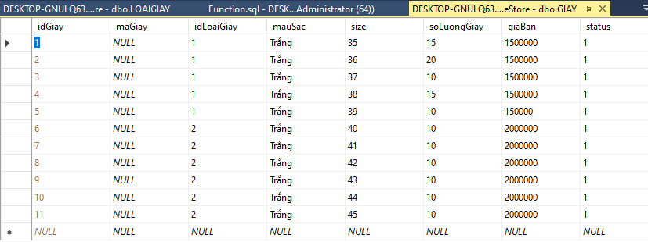

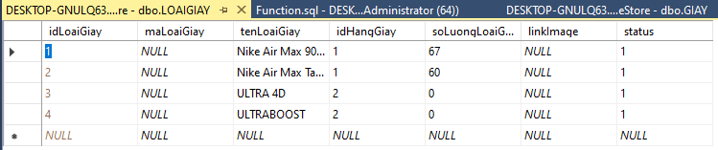

**7. Trigger cập nhật tổng tiền khách hàng đã mua ở cửa hàng**

--Trigger cập nhật tổng tiền khách hàng đã mua ở cửa hàng

go

create trigger tg_tongtienkhachhang ON HOADON

for insert, update

as

begin

declare @idkhachhang int, @thanhtien int

select @idkhachhang = ne.idKH

from inserted ne

select @thanhtien = sum(thanhTien)

from HOADON where @idkhachhang = idKH

group by idKH

update KHACHHANG

set tongTien = @thanhtien

where idKH = @idkhachhang

end

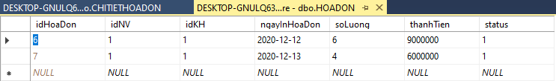

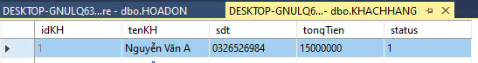

Function ----------------------------------------------------------------------------

**1.ham function tra ve san pham theo id hang giay**

create function f_loaigiay_nsx (@idhanggiay int)

returns table

as

return (select idLoaiGiay,maLoaiGiay,tenLoaiGiay,idHangGiay,soLuongLoaiGiay,status from LOAIGIAY where idHangGiay =@idhanggiay)

select * from f_loaigiay_nsx('1')

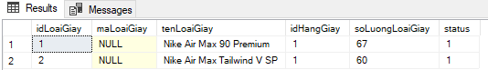

**2.ham tra thong tin nguoi dung qua sdt**

create function f_khachhang_sdt(@sdt varchar(10))

returns table

as

return(select * from KHACHHANG where sdt =@sdt)

select* from f_khachhang_sdt('0326526984')



**3.ham tra ve tong so hoa don trong ngay**

go

create function f_tonghoadon_time (@day date)

returns int

as

begin

declare @tonghoadon int

select @tonghoadon =COUNT(idHoaDon) from HOADON where HOADON.ngayInHoaDon=@day

return @tonghoadon

end

select dbo.f_tonghoadon_time('20201212') as tong



**4.ham tra ve so luong don hang**

go

create function f_slhoadon()

returns int

as

begin

declare @sl int

set @sl = (select COUNT(idHoaDon) from HOADON)

return @sl

end

select dbo.f_slhoadon() as SLDon

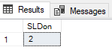

**5.Tính lợi nhuận trong ngày**

go

create function f_loinhuan_ngay (@ngayban date)

returns float

as

begin

declare @soluonggiayban int ,@giaban float,@gianhap float,@loinhuan float,@tongloinhuan float

select @soluonggiayban =cthd.soLuong ,@giaban = cthd.donGia,@gianhap=ctnk.donGia

from CHITIETNHAPKHO as ctnk ,CHITIETHOADON as cthd ,HOADON as hd

where cthd.idHoaDon=hd.idHoaDon and ctnk.idGiay =ctnk.idGiay and hd.ngayInHoaDon =@ngayban and cthd.status=1

set @loinhuan = @soluonggiayban * (@giaban -@gianhap)

set @tongloinhuan =SUM(@loinhuan)

return @tongloinhuan

end

go

select dbo.f_loinhuan_ngay('20201212') as tongloinhuan

Hoá đơn ngày 12/12/2020:

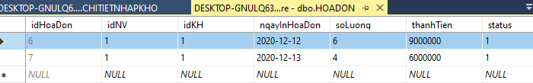

Giá bán ra:

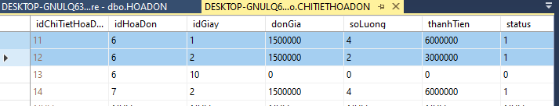

Giá gốc:

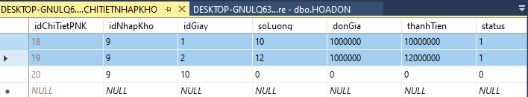

Lợi nhuận:



VIEWS---------------------------------------------------------------------------------

**1.View hien thi giay ban duoc**

go

create view v_giaybanduoc

as

select g.idGiay ,lg.tenLoaiGiay,hd.thanhTien,hd.soLuong

from CHITIETHOADON as hd ,LOAIGIAY as lg ,GIAY as g

where hd.idGiay = g.idGiay and g.idLoaiGiay =lg.idLoaiGiay

select distinct idGiay ,tenLoaiGiay ,thanhTien ,soLuong from v_giaybanduoc

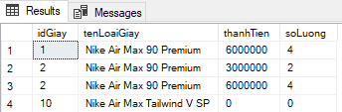

**2.View Hien thi thong tin khach hang theo don hang ho da dat**

go

create view v_khachhang_hoadon

as

select hd.idHoaDon ,kh.idKH ,kh.tenKH,kh.sdt,kh.tongTien,kh.status

from KHACHHANG as kh ,HOADON as hd

where hd.idKH =kh.idKH

select distinct * from v_khachhang_hoadon

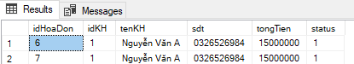

**3. View Hien thi thong tin ten loai giay ,ma loai giay theo id loai giay**

go

create view v_thongtingiay

as

select LOAIGIAY.idLoaiGiay, tenLoaiGiay, maLoaiGiay,GIAY.idGiay

from LOAIGIAY,GIAY

where LOAIGIAY.idLoaiGiay = GIAY.idLoaiGiay

select * from v_thongtingiay order by maLoaiGiay

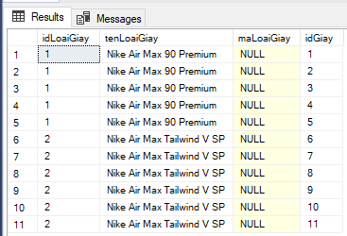

**4.Load danh sach kho**

go

create view v_loaddanhsachkho

as

select *

from NHAPKHO

where NHAPKHO.status=1

select distinct * from v_loaddanhsachkho

